МИНОБРНАУКИ РОССИИ
Санкт-Петербургский государственный
электротехнический университет
«ЛЭТИ» им. В.И. Ульянова (Ленина)
Кафедра Информационных Систем

отчет
по лабораторной работе №1
по дисциплине «ООП»
Тема: Введение в ООП. Создание MMO РПГ с нуля

Студент гр. 5372 |  | Листопадов И.А
Преподаватель |  | Глущенко А.Г.

Санкт-Петербург
2026

Цель работы: Изучить и применить на практике ключевые концепции объектно-ориентированного программирования (инкапсуляция, наследование, полиморфизм, абстракция), освоить безопасное управление динамической памятью в современном стандарте C++ («Правило пяти», умные указатели), а также реализовать порождающие и поведенческие паттерны проектирования.

Техническое задание и требования к программе:
1. Игровое поле: Создание класса GameField на основе двумерного динамического массива с фиксированными размерами, лимитом существ, функциями отображения, добавления, перемещения и удаления погибших юнитов.
2. Иерархия существ: Реализация 5 уникальных фракций, в каждой из которых присутствует по 3 типа юнитов (ближний бой, дальний бой, универсальный) - всего 15 уникальных юнитов.
3. Инкапсулированные атрибуты: Вынесение характеристик здоровья, брони и атаки в отдельные классы с внутренней валидацией данных.
4. Управление памятью: Строгое соблюдение Правила пяти для глубокого копирования и перемещения ресурсов игрового поля, использование умных указателей std::unique_ptr для исключения утечек памяти.
5. Паттерны проектирования: Реализация паттернов Фабричный метод, Прототип и Итератор.
6. Разбиение на файлы: Логическое разделение структуры проекта на заголовочные файлы и файлы реализации.

Архитектура программы и примененные ООП-концепции

• Инкапсуляция: Все критические данные классов (характеристики, координаты, коллекции) скрыты в секциях private и protected. Изменение состояния объектов возможно только через публичные интерфейсы (методы damage(), reduce(), take_damage()), что исключает перевод объектов в некорректное состояние из внешнего кода.
• Наследование: Создана глубокая иерархия классов. Базовый абстрактный класс Unit передает общие свойства промежуточным классам фракций (например, HeroUnit, NilfgaardUnit), от которых наследуются конечные классы конкретных существ (Geralt, Ciri, LethoOfGulet), переиспользуя логику родительских компонентов.
• Полиморфизм: Игровое поле оперирует исключительно указателями на базовый класс std::unique_ptr<Unit>. В момент вызова методов get_symbol(), get_type() или clone() среда исполнения C++ автоматически определяет реальный тип дочернего класса (динамический полиморфизм), обеспечивая уникальное поведение для каждого существа.
• Абстракция: Классы Unit и UnitFactory являются абстрактными (содержат чисто виртуальные методы = 0), задавая строгий архитектурный контракт для всей системы.

Описание реализованных паттернов проектирования

Паттерн Фабричный метод (Factory Method)
• Зачем нужен: Отделяет процесс создания существ от логики их использования на игровом поле, реализуя принцип Open/Closed Principle (OCP) из SOLID.
• Реализация: В файле UnitFactory.h объявлен абстрактный класс UnitFactory с методом createUnit. Каждая из 5 фракций имеет свою конкретную фабрику (например, HeroFactory), которая инкапсулирует параметры здоровья, брони и атаки для своих существ, избавляя клиентский код в main.cpp от жесткой привязки к конкретным классам. Используется перечисление enum class Role { Melee, Ranged, Universal }.

Паттерн Прототип (Prototype)
• Зачем нужен: Позволяет создавать точные дубликаты полиморфных объектов, зная только их базовый абстрактный интерфейс.
• В классе Unit объявлен виртуальный метод clone(), который переопределен у каждого из 15 персонажей. Метод использует конструктор копирования текущего объекта (*this) и возвращает его глубокую копию. Применяется для клонирования армии при копировании игрового поля (реализация конструктора копирования в GameField).

Паттерн Итератор (Iterator)
• Зачем нужен: Предоставляет безопасный доступ к элементам коллекции без раскрытия её внутреннего устройства и нарушения инкапсуляции.
• Реализация: Класс GameField скрывает приватный двумерный контейнер std::vector<std::vector<std::unique_ptr<Unit>>> в секции private. Реализован собственный вложенный класс Iterator, который умеет перемещаться по двумерной сетке (по X и Y) и автоматически пропускает пустые клетки (где нет указателей). Это позволяет в main.cpp использовать стандартный цикл for (auto it = field.begin(); it != field.end(); ++it) и работать только с живыми юнитами.

Структура проекта

Программа разделена на логические файлы:

- Attributes.h — заголовочный файл, содержащий классы Health, Armor, Attack с валидацией.

- Unit.h — абстрактный базовый класс существа, перечисления фракций и ролей.

- Units.h — иерархия фракций и конфигурация 15 персонажей с уникальными маркерами отрисовки.

- UnitFactory.h — иерархия абстрактных и конкретных фабрик для генерации существ.

- GameField.h — игровое поле (двумерный вектор), реализующее «Правило пяти» (глубокое копирование, перемещение), кастомный итератор и логику отображения сетки.

- main.cpp — точка входа с демонстрационными сценариями.

Результаты работы программы

• Сценарий 1: Создание поля и наполнение через фабрики. Создается сетка 10x10 с границами из X. Существа корректно занимают места, класс GameField в консоли логирует добавление каждого юнита (Геральт (W), Йеннифэр (Y), Кейран (K) и т.д.).
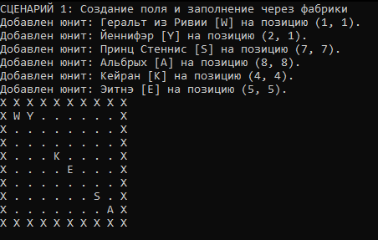
• Сценарий 2: Тест Итератора и Боевых Характеристик. Кастомный итератор пробегает по двумерному полю, пропуская пустоты, и выводит полные имена, позиции и текущее здоровье (HP) каждого юнита.
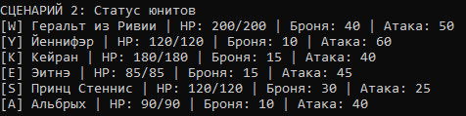

• Сценарий 3: Массовый урон и очистка. При нанесении 150 единиц урона юниты с низким запасом HP (Йеннифэр, Принц Стеннис, Альбрых, Эитнэ) погибают. Метод removeDeadUnits() автоматически очищает память и выводит в консоль имена павших. Выживают Геральт и Кейран (благодаря высокой броне и HP).
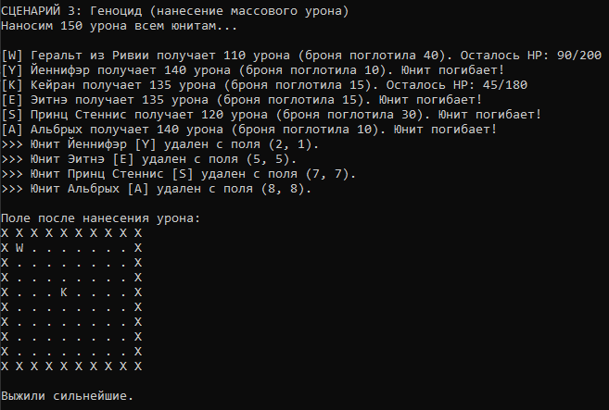

• Сценарий 4: Глубокое копирование. Создается копия поля. При перемещении Геральта в копии, в оригинальном поле он остается на прежнем месте, что доказывает независимость скопированных данных и корректную работу паттерна Прототип в связке с Правилом пяти.
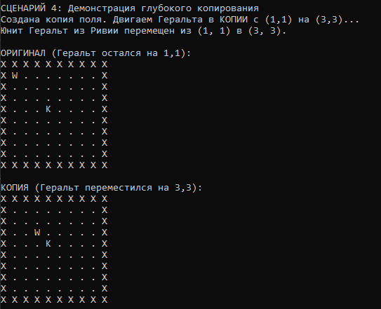
Заключение

В ходе выполнения лабораторной работы были успешно освоены принципы ООП и применены современные стандарты разработки на C++. Разделение логики на классы-атрибуты, классы-существа и классы-создатели позволило построить гибкую, масштабируемую и безопасную архитектуру игрового приложения.

